

高爾夫》美巡韓國賽又奪冠，湯瑪斯第二座希杰盃
羅開Golf 頻道2019年10月20日 下午9:48
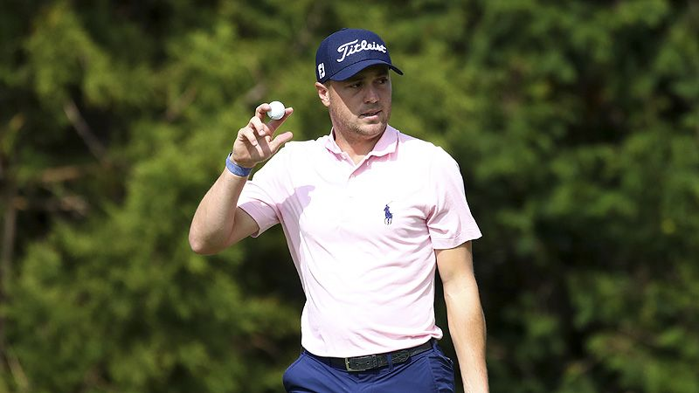
高爾夫》美巡韓國賽又奪冠，湯瑪斯第二座希杰盃
【羅開新聞中心Thomas綜合報導 圖╱Getty Images╱美巡賽提供】美巡亞洲系列賽韓國戰THE CJ CUP @ Nine Bridges（希杰盃）星期天在濟州島的The Club at Nine Bridges（九橋俱樂部）完成最後一回合賽程。美國名將Justin Thomas（賈斯汀•湯瑪斯）今天打出低於標準五桿的六十七桿，以總成績低於標準二十桿的兩百六十八桿，第二度高舉希杰盃。
並列領先出發的湯瑪斯，在決賽日展開猛烈攻擊，全場飆出七鳥，交出兩個柏忌的六十七桿，以四天低於標準二十桿，第二度贏得冠軍。2017年首屆希杰盃冠軍，三年以來第二次在這場比賽上奪冠。再次於濟州島舉起冠軍獎盃，讓他的美巡冠軍總數達到了十一場。
「我今天一直把球打上球道、打上果嶺，給自己留下小鳥機會，」湯瑪斯說，「在最後幾洞，我給自己創造不錯的機會。」在最後四洞，湯瑪斯抓下兩鳥，吞下一個柏忌。
「（兩年前奪冠的經歷）對我今天絕對有所幫助，我回想起當初做得不好的地方，」湯瑪斯說，「在一個你曾經奪冠的地方再次爭冠，這種感覺真的很好。」
今天在很多時候並列領先的韓裔紐西蘭選手李真明（Danny Lee）最後交出六十九桿，以低於標準十八桿的兩百七十桿，單獨名列第二。
日本名將松山英樹（Hideki Matsuyama）、美國人Gary Woodland（蓋瑞•伍德蘭）、澳洲選手Cameron Smith（卡麥隆•史密斯）三人排名並列第三，成績都是低標十五桿的兩百七十三桿。
我國選手潘政琮今天打出七十一桿，以低於標準兩桿的兩百八十六桿，並列在五十六名。
本周比賽結束後，美巡亞洲系列賽第二場將前進日本，總獎金高達九百七十五萬美元的ZOZO Championship（日本錦標賽），這是美巡賽首度在日本舉行，共有七十八位球員參賽，不設晉級線。
超級球星Tiger Woods（老虎•伍茲）將出現在陣容中，這是他最近十三年來第一次出現在日本賽場上。十月二十一日，伍茲、Rory McIlroy（羅瑞•麥克羅伊）、Jason Day（傑森•戴伊）和松山英樹，將提前上演一場全程電視直播的四人逐洞賽。

